RAMA LEGISLATIVA DEL PODER PÚBLICO
CÁMARA DE REPRESENTANTES
LEGISLATURA 2018-2019
Del 20 de julio de 2018 al 20 de junio de 2019

(Segundo Periodo de Sesiones del 16 de marzo de 2019 al 20 de junio de 2019)

Artículo 138 Constitución Política, artículos 78 y 79 Ley 5ª de 1992

COMISIÓN VII CONSTITUCIONAL PERMANENTE

O R D E N D E L D I A
Fecha: mayo 08 de 2019
Hora: 09:00 Horas
Lugar: Salón Juan Luis Londoño de la Cuesta
I.
LLAMADO A LISTA Y VERIFICACIÓN DEL QUÓRUM
II.
APROBACIÓN DE ACTAS
Acta No. 11 de noviembre 21 de 2018 a 48 folios
Acta No. 12 de noviembre 27 de 2018 a 48 folios
III.
DESARROLLO DE LA PROPOSICIÓN No. 21, DEL 21 DE NOVIEMBRE DE 2018 (CON ADITIVAS)
CONTROL POLITICO
PROPOSICIÓN No. 21
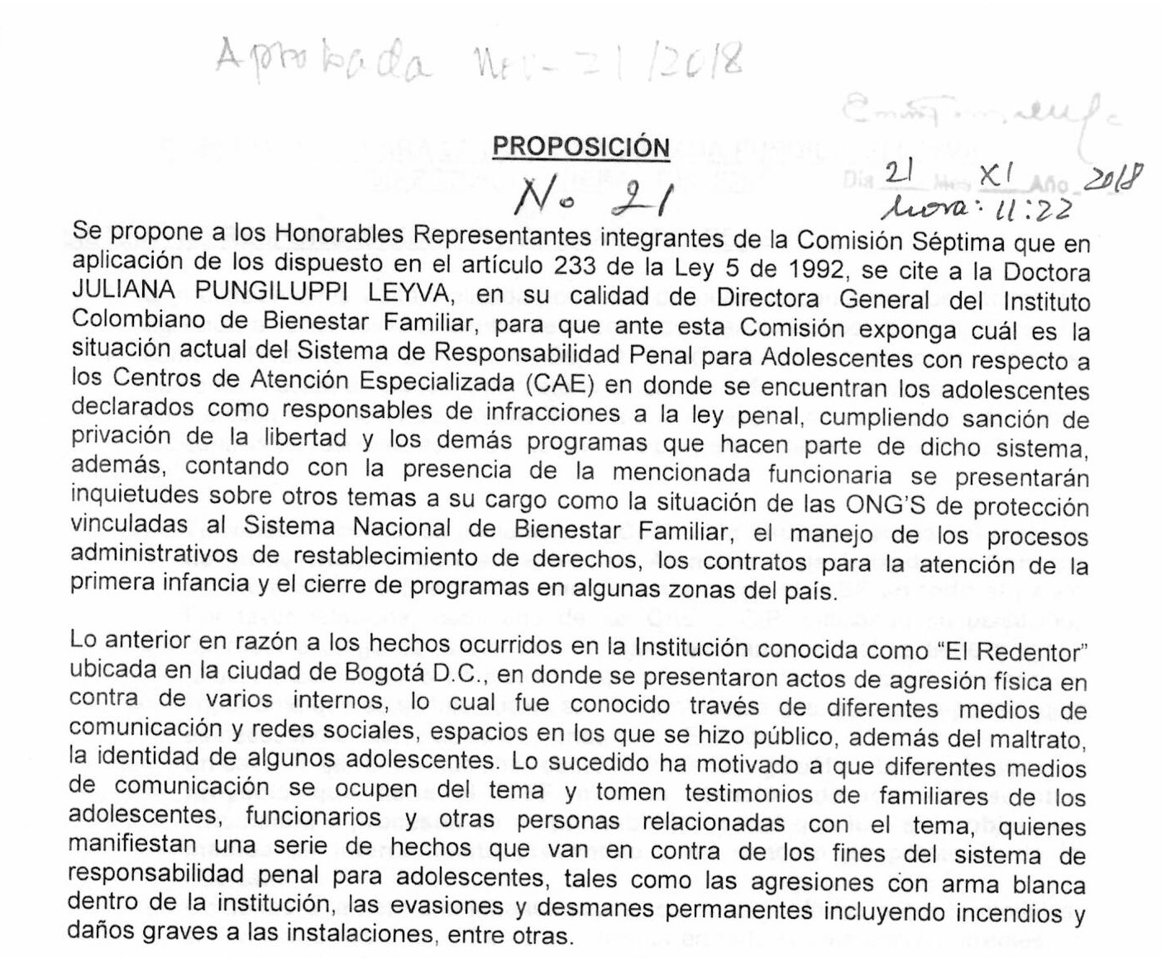
(Aprobada el 21 de noviembre de 2018)
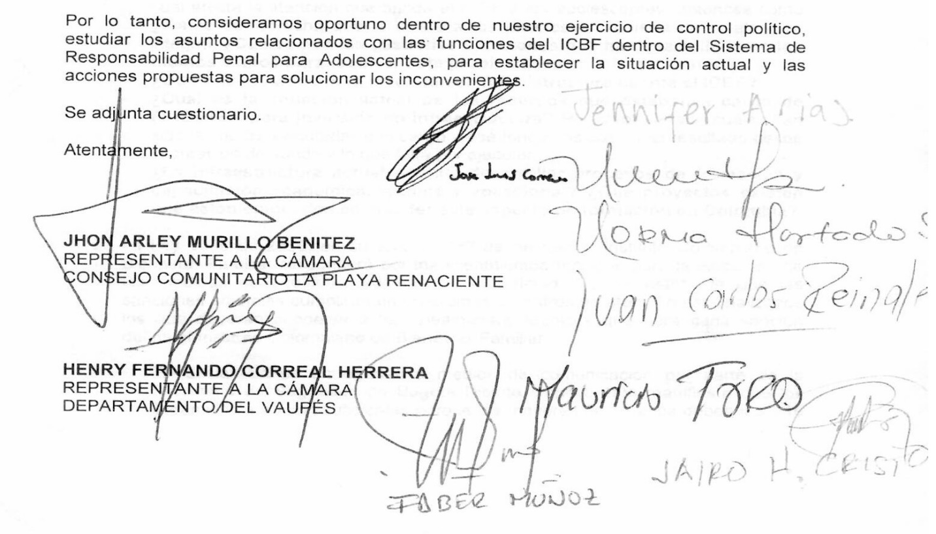

(Proposición completa en www.camara.gov.co – comisión séptima – control político)

IV.
ANUNCIO DE PROYECTOS DE LEY

V.
LO QUE PROPONGAN LOS HONORABLES REPRESENTANTES

JAIRO GIOVANY CRISTANCHO TARACHE MARIA CRISTINA SOTO DE GOMEZ
Presidente Vicepresidente

ORLANDO ALFONSO CLAVIJO CLAVIJO EMIRO E. GONZÁLEZ MARTÍNEZ
Secretario Subsecretario

